**หน่วยการเรียนรู้ที่ ๑๓** **เรื่อง สระเปลี่ยนรูป ลดรูป**

**กลุ่มสาระการเรียนรู้ภาษาไทย รหัส ท๑๒๑๐๑**

**ชั้นประถมศึกษาปีที่ ๒ เวลา** **๕** **ชั่วโมง**

**๑. มาตรฐานการเรียนรู้/ตัวชี้วัด**

**สาระที่**

สาระที่ ๑ การอ่าน

สาระที่ ๒ การเขียน

สาระที่ ๓ การฟัง การดู และการพูด

สาระที่ ๔ หลักการใช้ภาษา

สาระที่ ๕ วรรณคดีและวรรณกรรม

**มาตรฐาน**

มาตรฐาน ท ๑.๑ ใช้กระบวนการอ่านสร้างความรู้และความคิดในการตัดสินใจ แก้ปัญหา

ในการดำเนินชีวิต และมีนิสัยรักการอ่าน

มาตรฐาน ท ๒.๑ ใช้กระบวนการเขียนสื่อสาร เขียนเรียงความ ย่อความ และเขียนเรื่องราว

ในรูปแบบต่าง ๆ เขียนรายงานข้อมูลสารสนเทศและรายงานการศึกษาค้นคว้า

อย่างมีประสิทธิภาพ

มาตรฐาน ท ๓.๑ สามารถเลือกฟังและดูอย่างมีวิจารณญาณ และพูดแสดงความรู้ ความคิด และ

ความรู้สึกในโอกาสต่าง ๆ อย่างมีวิจารณญาณและสร้างสรรค์

มาตรฐาน ท ๔.๑ เข้าใจธรรมชาติของภาษาและหลักภาษาไทย การเปลี่ยนแปลงของภาษาและพลัง

ของภาษา ภูมิปัญญาทางภาษา และรักษาภาษาไทยไว้เป็นสมบัติของชาติ

มาตรฐาน ท ๕.๑ เข้าใจและแสดงความคิดเห็น วิจารณ์วรรณคดีและวรรณกรรมไทยอย่างเห็น

คุณค่าและนำมาประยุกต์ใช้ในชีวิตจริง

**ตัวชี้วัด**

ท๑.๑ ป.๒/๑ อ่านออกเสียงคำ คำคล้องจองและข้อความ และบทร้อยกรองง่ายๆได้ถูกต้อง

ท๑.๑ป.๒/๓ ตั้งคำถามและตอบคำถามเกี่ยวกับเรื่องที่อ่าน

ท๑.๑ป.๒/๔ ระบุใจความสำคัญและรายละเอียดจากเรื่องที่อ่าน

ท๑.๑ป.๒/๕ แสดงความคิดเห็นคาดคะเนเหตุการณ์จากเรื่องที่อ่าน

ท๑.๑ป.๒/๖ อ่านหนังสือตามความสนใจอย่างสม่ำเสมอและนำเสนอเรื่องที่อ่าน

ท๑.๑ป.๒/๗ อ่านข้อเขียนเชิงอธิบาย และปฏิบัติ ตามคำสั่งและข้อแนะนำ

ท๒.๑ป.๒/๔ มีมารยาทในการเขียน

ท๓.๑ป.๒/๒ เล่าเรื่องที่ฟังและดูทั้งที่เป็นความรู้และความบันเทิง

ท๓.๑ป.๒/๓ บอกสาระสำคัญของเรื่องที่ฟังและดู

ท๓.๑ป.๒/๔ ตั้งคำถามและตอบคำถามเกี่ยวกับเรื่องที่ฟังและดู

ท๓.๑ป.๒/๕ พูดแสดงความคิดเห็นและความรู้สึกจากเรื่องที่ฟังและดู

ท๓.๑ป.๒/๖ พูดสื่อสารได้ชัดเจนตรงตามประเด็น

ท๓.๑ป.๒/๗ มีมารยาทในการฟัง การดู และการพูด

ท๔.๑ป.๒/๑ บอกและเขียนพยัญชนะ สระ วรรณยุกต์ และเลขไทย

ท๔.๑ป.๒/๒ เขียนสะกดคำและบอกความหมายของคำ

ท๔.๑ป.๒/๓ เรียบเรียงคำเป็นประโยคได้ ตรงตามเจตนาของการสื่อสาร

ท๔.๑ป.๒/๔. บอกลักษณะคำคล้องจอง

ท๕.๑ป.๒/๑ ร้องบทร้องเล่นสำหรับเด็กในท้องถิ่น

**๒. สาระสำคัญ/ความคิดรวบยอด**

การคาดคะเนเหตุการณ์จากการอ่าน การเรียงลำดับเรื่องราว สรุปแนวคิดของเรื่อง การจัดหมวดหมู่คำ การแสดงความคิดเห็นจากเรื่องที่อ่าน จะนำไปสู่การสร้างรูปแบบการเรียนรู้และสรุปความรู้ที่คงทน กล้าคิด กล้าแสดงออก

**๓. สาระการเรียนรู้**

๓.๑ ความรู้

๓.๑.๑ การอ่าน การเขียน คำที่มีตัวสะกดไม่ตรงมาตราแม่กด

๓.๑.๒ การอ่าน การเขียน คำที่ประสมสระเปลี่ยนรูป ลดรูป

๓.๑.๓ การเขียนคำคล้องจอง ๒ พยางค์

๓.๒ ทักษะ/กระบวนการ

๓.๒.๑ การฟัง การอ่าน

๓.๒.๒ การพูดแสดงความคิดเห็น

๓.๒.๓ การสังเกต วิเคราะห์ แบบรูปคำ

๓.๒.๔ การสืบค้น รวบรวมคำ

๓.๒.๕ การทำงานเป็นกลุ่ม

๓.๓ เจตคติ

๓.๓.๑ เรียนรู้ภาษาไทยอย่างมีความสุข

**๔. สมรรถนะสำคัญของผู้เรียน**

๔.๑ ความสามารถในการสื่อสาร

๔.๒ ความสามารถในการคิด

๔.๓ ความสามารถในการแก้ปัญหา

**๕. คุณลักษณะอันพึงประสงค์**

๕.๑ มีวินัย

๕.๒ ใฝ่เรียนรู้

๕.๓ มุ่งมั่นในการทำงาน

๕.๔ รักความเป็นไทย

**๖. ชิ้นงาน/ภาระงาน**

๖.๑ ผลงานจากการทำงานกลุ่ม

**๗. การวัดและประเมินผล**

|  |  |  |
| --- | --- | --- |
| **วิธีการ** | **เครื่องมือ** | **เกณฑ์** |
| - การร่วมกิจกรรม | - แบบประเมินการร่วมกิจกรรม | - มีผลการประเมินในระดับดีขึ้นไปหรือ มีค่าเฉลี่ย 2.00 ขึ้นไป |

**๘. กิจกรรม**

**๘.๑ ชั่วโมงที่ ๖๑**

**๑) จุดประสงค์การเรียนรู้**

๑. เล่าเรื่องที่อ่านโดยย่อได้

๒. บอกข้อคิดจากเรื่องที่อ่านได้

๓. บอกลักษณะตัวละครจากเรื่องที่อ่านได้

**๒) กิจกรรมการเรียนรู้**

๑. Brain Gym กิจกรรมเล่นมือประกอบบทร้องเล่น“แพะเอ๋ยแพะ”

๒. นักเรียนเล่าสิ่งที่อ่าน (จากหนังสือที่นักเรียนอ่านเป็นการบ้าน) ในประเด็น

- ชื่อเรื่องที่อ่าน/ผู้แต่ง/ผู้แปล/ผู้เขียนภาพประกอบ

- ปีที่พิมพ์/สำนักพิมพ์

- สาระสำคัญ

- สิ่งที่ชอบ/ประทับใจ

- ข้อคิดที่ได้

๓. ครูนำเสนอชื่อเรื่อง “กลัวทำไม” ครูนำสนทนาเกี่ยวกับชื่อเรื่องและภาพประกอบในแต่ละหน้าในประเด็น

- สังเกตเห็นภาพอะไรบ้าง

- นักเรียนมีความคิดเห็นอย่างไรกับชื่อเรื่อง “กลัวทำไม”

- นักเรียนคิดว่าจะเป็นเรื่องราวเกี่ยวกับอะไร

๔. ครูอ่านเรื่อง“กลัวทำไม” ให้นักเรียนฟัง ๑ รอบ

๕. นักเรียนอ่านพร้อมกัน อ่านกลุ่มใหญ่ อ่านกลุ่มย่อย และอ่านคู่

๖. นักเรียนเข้ากลุ่ม ตัวแทนกลุ่มรับคำชี้แจงและอุปกรณ์ ได้แก่ กระดาษปรู๊ฟและปากกา  
เมจิก นักเรียนอ่านคำชี้แจงพร้อมกัน ๒ รอบ

**คำชี้แจง**

๑. ให้นักเรียนแต่ละกลุ่มช่วยกันอภิปรายและแสดงความคิดเห็นเกี่ยวกับเรื่อง

“กลัวทำไม” ในประเด็นต่อไปนี้

- ตัวละครและลักษณะของตัวละครแต่ละตัวเป็นอย่างไร รู้ได้อย่างไร

- สิ่งที่กลัวคืออะไร กลัวอย่างไร

- ข้อคิดที่ได้

๒. ช่วยกันออกแบบ เขียน และตกแต่งผลงานให้น่าอ่านสวยงาม

๓. ส่งตัวแทนนำเสนอผลงาน

๗. นักเรียนลงมือปฏิบัติกิจกรรม ครูเดินดูนักเรียนทำกิจกรรม สังเกตวิธีคิด การให้เหตุผลและคอยใช้คำถามกระตุ้น

๘. นักเรียนนำเสนอผลงาน ครูและเพื่อนร่วมกันฟังการนำเสนอโดยไม่แทรกแซง   
จบการนำเสนอ ซักถามข้อสงสัย แลกเปลี่ยนแนวคิด

๙. ครูและนักเรียนร่วมกันอภิปรายในประเด็น

- วิธีเขียนยืนยันลักษณะตัวละครในเรื่อง

๑๐. นักเรียนช่วยกันสรุปข้อคิดและการนำไปใช้ในชีวิตประจำวันและเขียนข้อสรุปใน  
สมุดงาน

**๓) สื่อและแหล่งเรียนรู้**

๑. บทร้องเล่น“แพะเอ๋ยแพะ”

๒. บทเรียนเรื่อง “กลัวทำไม”

๓. กระดาษปรู๊ฟ

๔. ปากกาเมจิก

**๔) การวัดและเมินผล**

|  |  |  |
| --- | --- | --- |
| **วิธีการ** | **เครื่องมือ** | **เกณฑ์** |
| - การร่วมกิจกรรม  - การพูดแสดงความคิดเห็น/สรุป/ให้เหตุผล  - มีมารยาทในการฟัง  - มีมารยาทในการพูด  - ตรวจแบบฝึกเสริมทักษะ | - แบบประเมินการร่วมกิจกรรม  - แบบประเมินการพูด  - แบบประเมินมารยาทในการฟัง  - แบบประเมินมารยาทในการพูด | มีผลการประเมินในระดับดีขึ้นไป หรือ มีค่าเฉลี่ย 2.00 ขึ้นไป  - ผ่านเกณฑ์ร้อยละ ๗๐ ขึ้นไป |

**๘.๒ ชั่วโมงที่ ๖๒**

**๑) จุดประสงค์การเรียนรู้**

๑. อ่านข้อความ/เรื่องราวได้

๒. สรุปใจความสำคัญจากเรื่องที่อ่านได้

**๒) กิจกรรมการเรียนรู้**

๑. Brain Gym กิจกรรมเล่นมือประกอบบทร้องเล่น“แพะเอ๋ยแพะ”

๒. ทบทวนบทเรียนชั่วโมงที่ผ่านมา ๕ นาที

๓. ครูติดแถบข้อความเนื้อเรื่องบนกระดาน “กลัวทำไม”

๔. นักเรียนอ่านแถบข้อความพร้อมกัน ๒ รอบ

๕. นักเรียนช่วยกันสลับแถบข้อความเรียงลำดับข้อความเหตุการณ์ของเนื้อเรื่องตามแนวคิด

ของนักเรียน

๖. นักเรียนอ่านเรื่อง “กลัวทำไม” พร้อมกัน อ่านเป็นกลุ่ม จับคู่อ่าน

๗. นักเรียนเข้ากลุ่ม ตัวแทนกลุ่มรับคำชี้แจงและอุปกรณ์ ได้แก่กระดาษปรู๊ฟและปากกาเมจิก  
นักเรียนอ่านคำชี้แจงพร้อมกัน ๒ รอบ

**คำชี้แจง** ๑. ให้นักเรียนช่วยกันสรุปใจความสำคัญของเรื่องแต่ละตอน/เหตุการณ์ในประเด็นต่อไปนี้

- ใคร

- ทำอะไร

- เมื่อไร

- อย่างไร

- ผลเป็นอย่างไร

๒. ช่วยกันออกแบบ เขียนและตกแต่งผลงานให้เป็นระบบดูง่ายและสวยงาม

๓. ส่งตัวแทนนำเสนอหน้าชั้นเรียน

๘. นักเรียนทำกิจกรรม ครูเดินดูการทำกิจกรรมสังเกตวิธีคิด การให้เหตุผลของนักเรียนโดย

ไม่แทรกแซงแต่ใช้คำถามกระตุ้นการคิด

- ในเหตุการณ์ตัวละครมีใครบ้าง

- ตัวละครทำอะไรบ้าง ทำเมื่อไร ผลของการกระทำเป็นอย่างไร

- จะเขียนอย่างไรให้ได้ใจความสำคัญกระชับ สั้น เข้าใจง่าย น่าสนใจ

๙. นักเรียนนำเสนอผลงาน ครูและเพื่อนร่วมฟังการนำเสนอโดยไม่แทรกแซง เมื่อจบการนำเสนอซักถามข้อสงสัยและแลกเปลี่ยนแนวคิด

๑๐. ครูนำอภิปรายสรุปในประเด็น

- มีวิธีการอย่างไรสรุปเรื่องให้ได้ใจความสำคัญครบถ้วน สั้น กระชับ เข้าใจง่าย

**๓) สื่อและแหล่งเรียนรู้**

๑. บทร้องเล่น“แพะเอ๋ยแพะ”

๒. บทเรียนเรื่อง “กลัวทำไม”

๓. แถบข้อความ

๔. กระดาษปรู๊ฟ

๕. ปากกาเมจิก

**๔) การวัดและเมินผล**

|  |  |  |
| --- | --- | --- |
| **วิธีการ** | **เครื่องมือ** | **เกณฑ์** |
| - การร่วมกิจกรรม  - การพูดแสดงความคิดเห็น/สรุป  - ตรวจแบบฝึกเสริมทักษะ | - แบบประเมินการร่วมกิจกรรม  - แบบประเมินการพูด | มีผลการประเมินในระดับดีขึ้นไป หรือ มีค่าเฉลี่ย 2.00 ขึ้นไป  - ผ่านเกณฑ์ร้อยละ ๗๐ ขึ้นไป |

**๘.๓ ชั่วโมงที่ ๖๓**

**๑) จุดประสงค์การเรียนรู้**

๑. สังเกตและรวบรวมคำที่สะกดด้วยมาตราแม่กดได้

๒. กำหนดเกณฑ์และจัดกลุ่มคำที่สะกดด้วยมาตราแม่กดได้

**๒) กิจกรรมการเรียนรู้**

๑. Brain Gym กิจกรรมเล่นมือประกอบบทร้องเล่น“แพะเอ๋ยแพะ”

๒. ทบทวนบทเรียนชั่วโมงที่ผ่านมา อ่านแถบข้อความลำดับเหตุการณ์พร้อมกัน

๓. นักเรียนอ่านกลุ่มย่อย อ่านคู่

๔. นักเรียนเข้ากลุ่ม ตัวแทนกลุ่มรับคำชี้แจงและอุปกรณ์ ได้แก่ กระดาษปรู๊ฟและปากกาเมจิก

นักเรียนอ่านคำชี้แจงพร้อมกัน ๒ รอบ

**คำชี้แจง**

๑. ให้นักเรียนแต่ละกลุ่มอ่านแถบข้อความลำดับเหตุการณ์ เรื่อง“กลัวทำไม”  
 แล้วช่วยกันทำกิจกรรม ดังนี้

- หาคำที่สะกดด้วยมาตราแม่กด จากเรื่อง “กลัวทำไม” ให้ได้จำนวนคำมากที่สุด

- นำคำที่ได้มาจัดกลุ่มคำ พร้อมช่วยกันอธิบายเหตุผล/เกณฑ์การจัดกลุ่มประกอบ

๒. ช่วยกันออกแบบเขียนตกแต่งผลงานให้เป็นระบบ ดูง่าย สวยงาม

๓. ส่งตัวแทนนำเสนอหน้าชั้นเรียน

๕. นักเรียนลงมือปฏิบัติกิจกรรม ครูสังเกตวิธีคิด การให้เหตุผล โดยไม่แทรกแซงแนวคิดต่อคอย

ใช้คำถามกระตุ้น

- คำใดที่สะกดด้วยตัวสะกดมาตราแม่กด สังเกตอย่างไร

- มั่นใจได้อย่างไรว่าถูกต้อง

- นักเรียนใช้เกณฑ์ใดในการจัดกลุ่มคำ มีเหตุผลประกอบว่าอย่างไร

๖. นักเรียนนำเสนอผลงาน ครูและเพื่อนร่วมฟังการนำเสนอโดยไม่แทรกแซง เมื่อจบการเสนอ

ซักถามข้อสงสัยและแลกเปลี่ยนแนวคิด

๗. ครูนำอภิปรายสรุปในประเด็น

- ลักษณะคำที่สะกดด้วยมาตราแม่กด

- เกณฑ์ในการจัดกลุ่มคำ

- มีวิธีการตรวจสอบความถูกต้องของคำ

๘. นักเรียนทำแบบฝึกเสริมทักษะ

**๓) สื่อและแหล่งเรียนรู้**

๑. บทร้องเล่น“แพะเอ๋ยแพะ”

๒. บทเรียนเรื่อง “กลัวทำไม”

๓. แถบข้อความ

๔. กระดาษปรู๊ฟ

๕. ปากกาเมจิก

๖. แบบฝึกเสริมทักษะ

**๔) การวัดและเมินผล**

|  |  |  |
| --- | --- | --- |
| **วิธีการ** | **เครื่องมือ** | **เกณฑ์** |
| - การร่วมกิจกรรม  - การพูดแสดงความคิดเห็น  - การจัดหมวดหมู่คำ  - ตรวจแบบฝึกเสริมทักษะ | - แบบประเมินการร่วมกิจกรรม  - แบบประเมินการพูด | - มีผลการประเมินในระดับดีขึ้นไป หรือ มีค่าเฉลี่ย 2.00 ขึ้นไป  - จัดกลุ่มคำได้ตามเกณฑ์ของกลุ่ม  - ผ่านเกณฑ์ร้อยละ ๗๐ ขึ้นไป |

**๘.๔ ชั่วโมงที่ ๖๔**

**๑) จุดประสงค์การเรียนรู้**

๑. อ่านคำที่เป็นคำสระลดรูป สระเปลี่ยนรูปได้

๒. สังเกตและบอกลักษณะคำที่เป็นสระลดรูป สระเปลี่ยนรูปได้

**๒) กิจกรรมการเรียนรู้**

๑. Brain Gym แสดงท่าทางอิสระประกอบบทร้องเล่น“แพะเอ๋ยแพะ”

๒. ทบทวนบทเรียนชั่วโมงที่ผ่านมา (๕ นาที)

๓. ครูติดแผนภูมิสักวา “ดาวจระเข้” บนกระดานแล้วอ่านให้นักเรียนฟัง ๑ รอบ

๔. ครูอ่านนำบทสักวา นักเรียนอ่านตาม นักเรียนอ่านพร้อมกัน ๒ รอบ

๕. ครูนำสนทนา นักเรียนแสดงความคิดเห็นอิสระในประเด็น

- สักวากล่าวถึงอะไร

- เรื่องราวเป็นอย่างไร

๖. ครูติดบัตรสระบนกระดานให้นักเรียนอ่านสระทั้งหมดพร้อมกัน ๒ รอบ

−ะ

เ−ะ

โ−ะ

เ−อ

-ัว

๗. ครูแจกบัตรคำให้นักเรียนคนละ ๑ บัตร นักเรียนชูบัตรคำที่ได้รับ

- อ่านให้เพื่อนฟังทีละคน

- เพื่อนอ่านตามแล้วนำบัตรคำนั้นไปติดให้ตรงกับสระที่กำหนดไว้บนกระดาน

**ชุดบัตรคำทั้งหมด**

เดิน

ลวก

บ่วง

รัง

จับ

บวก

ตก

เจ็ด

ปวด

เลิศ

เกิด

มด

รัก

ต้น

ร่วง

เข็ม

กัน

มวย

เพลิน

จัด

เล็ม

ฉัน

เก็บ

เกิน

ช่วย

ดม

เบ็ด

วัด

เล็ง

ส้ม

๘. นักเรียนเข้ากลุ่ม ตัวแทนกลุ่มรับคำชี้แจงและอุปกรณ์ ได้แก่ ชุดบัตรคำ (ชุดละ ๗ คำ คละกันกระดาษปรู๊ฟและปากกาเมจิกนักเรียนอ่านคำชี้แจงพร้อมกัน ๒ รอบ

**คำชี้แจง**

๑. ให้นักเรียนแต่ละกลุ่มอ่านบัตรคำ แล้วช่วยกันทำกิจกรรม ดังนี้

- นำคำที่ได้มาเขียนแจกลูกและเขียนคำอ่าน

๒. ช่วยกันออกแบบเขียนและแสดงเหตุผลประกอบผลงานให้เป็นระบบสวยงาม ช่วยกันฝึกฝน อ่านแจกลูกทุกคำจนคล่องแคล่ว

๓. ส่งตัวแทนนำเสนอหน้าชั้นเรียน

๙. นักเรียนลงมือปฏิบัติกิจกรรม ครูสังเกตวิธีคิด การให้เหตุผล และคอยใช้คำถามกระตุ้น

- คำประสมด้วยสระอะไร รู้ได้อย่างไร

- มั่นใจได้อย่างไรว่าถูกต้อง

- มีเหตุผลประกอบว่าอย่างไร

๑๐. นักเรียนนำเสนอผลงาน ครูและเพื่อนร่วมฟังการนำเสนอโดยไม่แทรกแซง เมื่อจบ  
การเสนอซักถามข้อสงสัยและแลกเปลี่ยนแนวคิด

๑๑. ครูนำอภิปรายสรุปในประเด็น

- ลักษณะของคำที่ประสมสระเปลี่ยนรูป ลดรูป

- สระเปลี่ยนรูปเป็นอย่างไร เขียนคำที่ประสมสระเปลี่ยนรูปได้อย่างไร

- สระลดรูปเป็นอย่างไร เขียนคำที่ประสมสระลดรูปได้อย่างไร

๑๒. นักเรียนทำแบบฝึกเสริมทักษะ

**๓) สื่อและแหล่งเรียนรู้**

๑. บทร้องเล่น“แพะเอ๋ยแพะ”

๒. แถบข้อความ

๓. บัตรคำ

๔. กระดาษปรู๊ฟ

๕. ปากกาเมจิก

๖. แบบฝึกเสริมทักษะ

**๔) การวัดและเมินผล**

|  |  |  |
| --- | --- | --- |
| **วิธีการ** | **เครื่องมือ** | **เกณฑ์** |
| - การร่วมกิจกรรม  - การอ่านออกเสียงคำ  - การเขียนคำ  - ตรวจแบบฝึกเสริมทักษะ | - แบบประเมินการร่วมกิจกรรม | - มีผลการประเมินในระดับดีขึ้นไป หรือ มีค่าเฉลี่ย 2.00 ขึ้นไป  - อ่านออกเสียงคำได้ถูกต้อง  - เขียนสะกดคำได้ถูกต้อง  - ผ่านเกณฑ์ร้อยละ ๗๐ ขึ้นไป |

**๘.๕ ชั่วโมงที่ ๖๕**

**๑) จุดประสงค์การเรียนรู้**

๑. อ่านบทร้อยกรองได้

๒. จับคู่คำคล้องจอง ๒ พยางค์ได้

๓. วิเคราะห์ สรุปลักษณะคำคล้องจอง ๒ พยางค์ได้

**๒) กิจกรรมการเรียนรู้**

๑. Brain Gym แสดงท่าทางอิสระประกอบบทร้องเล่น“แพะเอ๋ยแพะ”

๒. ทบทวนบทเรียนชั่วโมงที่ผ่านมา อ่านบัตรคำชุดรวม สระเปลี่ยนรูป , สระลดรูป

๓. ครูติดแผนภูมิบทร้อยกรอง “กลัวทำไม”บนกระดานและอ่านให้นักเรียนฟัง

๔. นักเรียนอ่านพร้อมกัน อ่านกลุ่มใหญ่ อ่านกลุ่มย่อย และอ่านคู่

๕. ครูชี้แจงกิจกรรมให้นักเรียนช่วยกันค้นหาหรือจับคู่คำที่มีเสียงคล้องจองกันในบทร้อยกรอง “กลัวทำไม” ครูเขียนบันทึกคำตอบนักเรียนบนกระดาน

- รู้ได้อย่างไรว่าเป็นคำคล้องจอง นักเรียนสังเกตอย่างไร

๖. ครูแจกบัตรคำ ๒ พยางค์ ให้นักเรียนคนละ ๑ บัตรนักเรียนชูบัตรคำที่ได้รับ อ่านให้เพื่อนฟัง  
เพื่อนอ่านตาม

เจ็ดจุด

หยุดพัก

ปรากฏ

รสเผ็ด

ต้นพืช

มืดมิด

จิตใจ

ไฟมอด

กอดคอ

ขอโทษ

โกรธจัด

ขัดขา

ผักสด

กฎหมาย

กวักมือ

ถือของ

ใส่แก้ว

เสือหิว

ชมดาว

ถ้ำงาม

อากาศ

อาจกล้า

ผ้าขาว

ก้าวไป

ลมพัด

แจวเรือ

ปลิวลม

สาวสวย

ถามไถ่

ลัดเลาะ

๗. ครูให้สัญญาณนักเรียนนำบัตรคำของตนเองเดินหาเพื่อนที่ถือบัตรคำที่มีเสียงคล้องจองกับ

คำของตนเมื่อเจอแล้วให้ติดนำเสนอหน้าชั้นทีละคู่ ใครจับคู่ได้ถูกต้องและรวดเร็วที่สุดเป็นคู่ที่ชนะ

(๑) แต่ละคู่อ่านคำคล้องจองของตนเองให้เพื่อนฟังแล้วเพื่อนอ่านตาม

(๒) ครูใช้คำถามกระตุ้นการคิดในประเด็น

- นักเรียนใช้เกณฑ์ใดในการจับคู่กัน - นักเรียนจะมั่นใจได้อย่างไรว่าคล้องจองกัน

๘. ครูและนักเรียนร่วมกันนำอภิปรายสรุปในประเด็น

- ลักษณะของคำที่คล้องจอง ๒ พยางค์

- วิธีการตรวจสอบความถูกต้องคำคล้องจอง

๙. นักเรียนเลือกหนังสืออ่านระหว่างวันหยุดตามความสนใจ (อ่านเป็นการบ้าน) ครูนำสนทนา ในประเด็น

- เลือกหนังสืออะไร ใครแต่ง/แปล/วาดภาพประกอบ

- ปีที่พิมพ์/สำนักพิมพ์

- มีเหตุผลในการเลือกอย่างไร

๑๐. นักเรียนทำแบบฝึกเสริมทักษะ

**๓) สื่อและแหล่งเรียนรู้**

๑. บทร้องเล่น“แพะเอ๋ยแพะ”

๒. แผนภูมิบทร้อยกรอง “กลัวทำไม”

๓. บัตรคำคล้องจอง ๒ พยางค์

๔. แบบฝึกเสริมทักษะ

๕. ตัวอย่างเรื่องน่าอ่าน

**๔) การวัดและเมินผล**

|  |  |  |
| --- | --- | --- |
| **วิธีการ** | **เครื่องมือ** | **เกณฑ์** |
| - การร่วมกิจกรรม  - การอ่านออกเสียงคำ  - การจับคู่คำคล้องจอง  - ตรวจแบบฝึกเสริมทักษะ | - แบบประเมินการร่วมกิจกรรม | - มีผลการประเมินในระดับดีขึ้นไป หรือ มีค่าเฉลี่ย 2.00 ขึ้นไป  - อ่านออกเสียงคำได้ถูกต้อง  - จับคู่คำคล้องจองได้ถูกต้อง  - ผ่านเกณฑ์ร้อยละ ๗๐ ขึ้นไป |

**ภาคผนวก  
หน่วยการเรียนรู้ที่ ๑๓ ชั่วโมงที่ ๖๑**

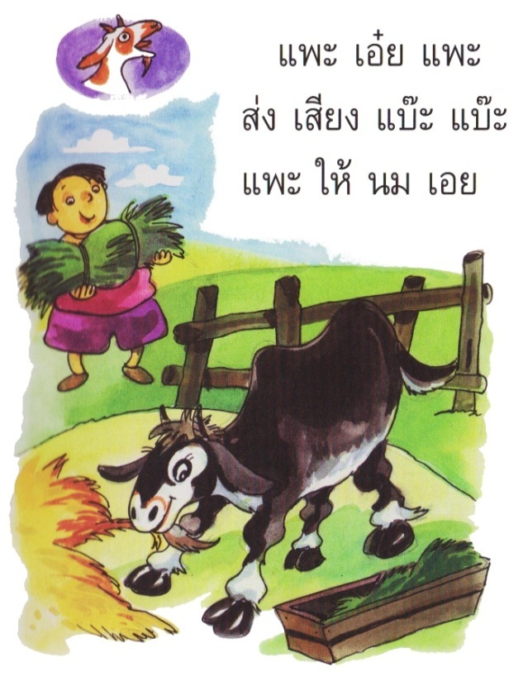

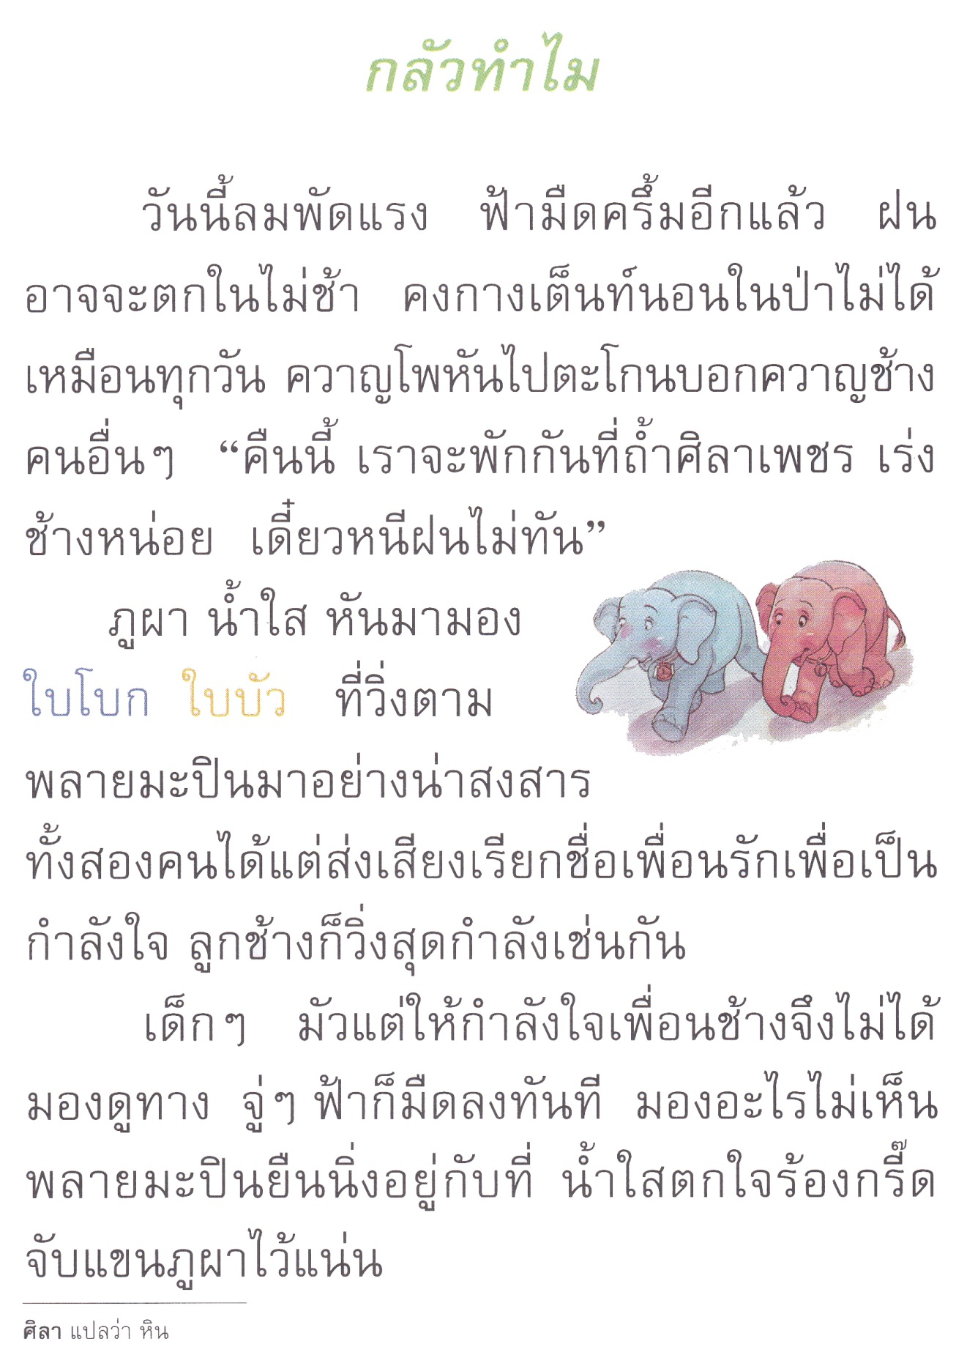

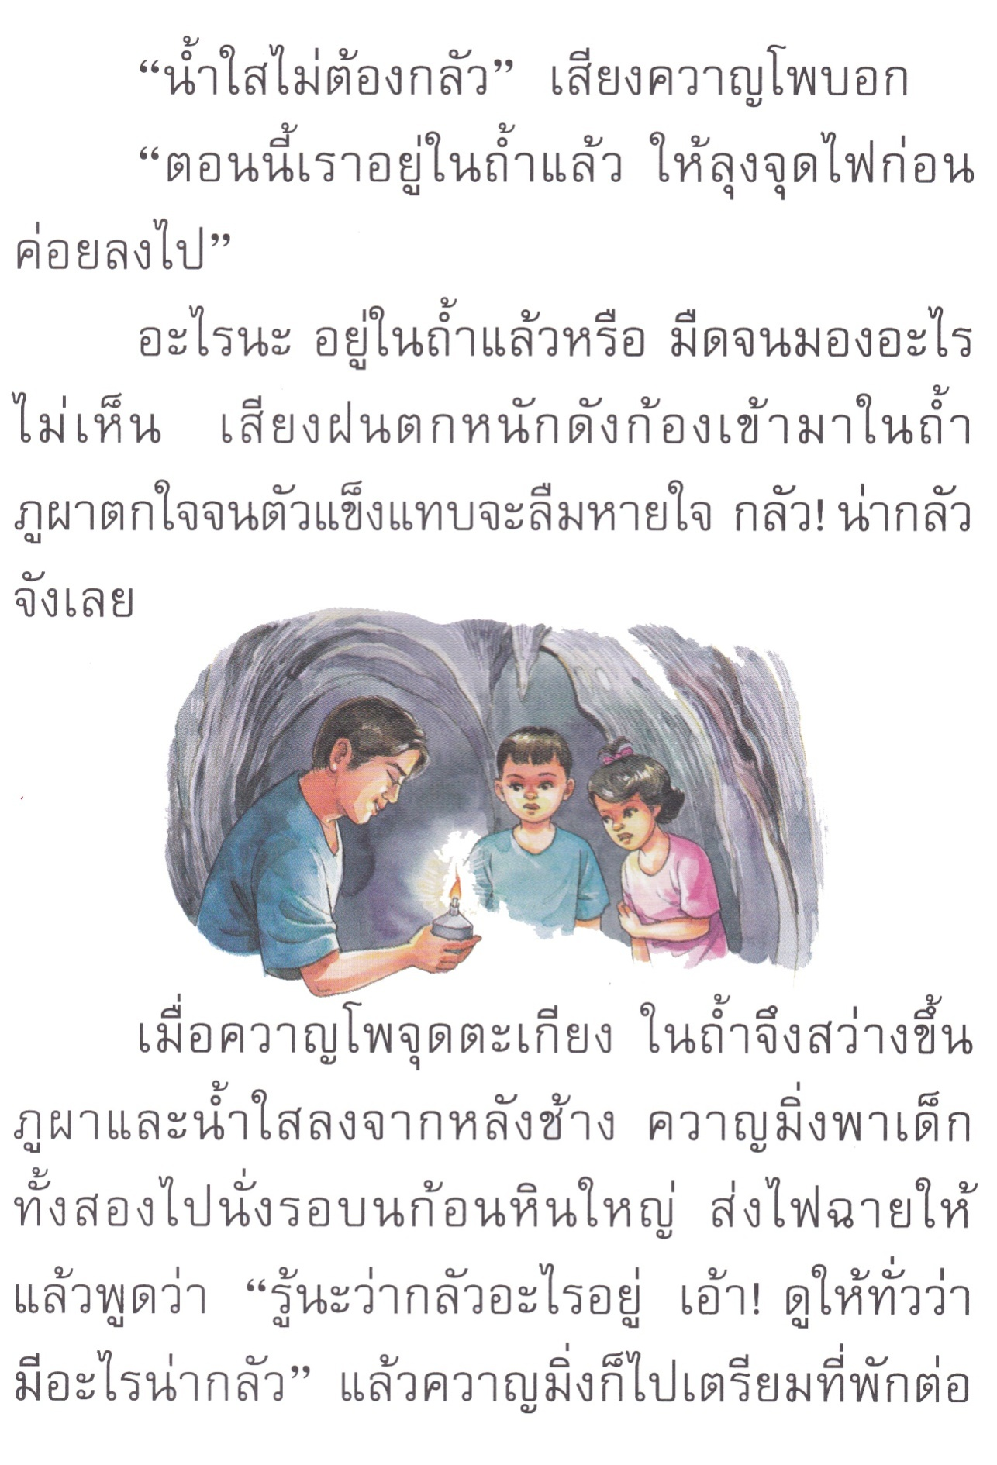

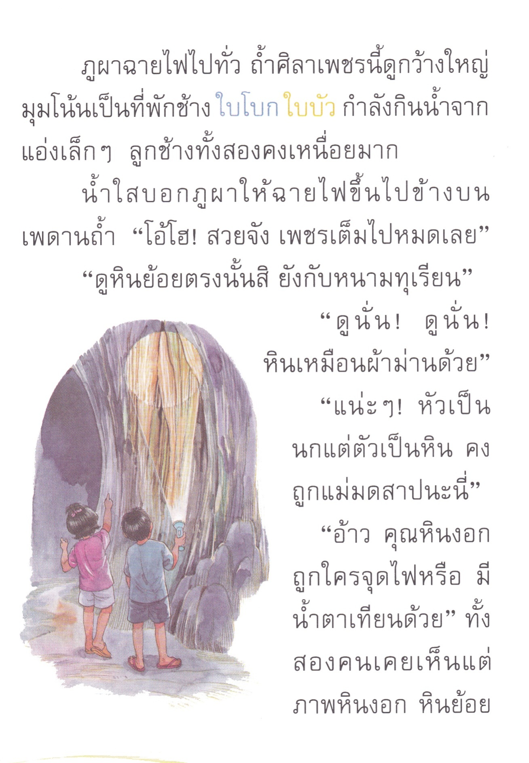

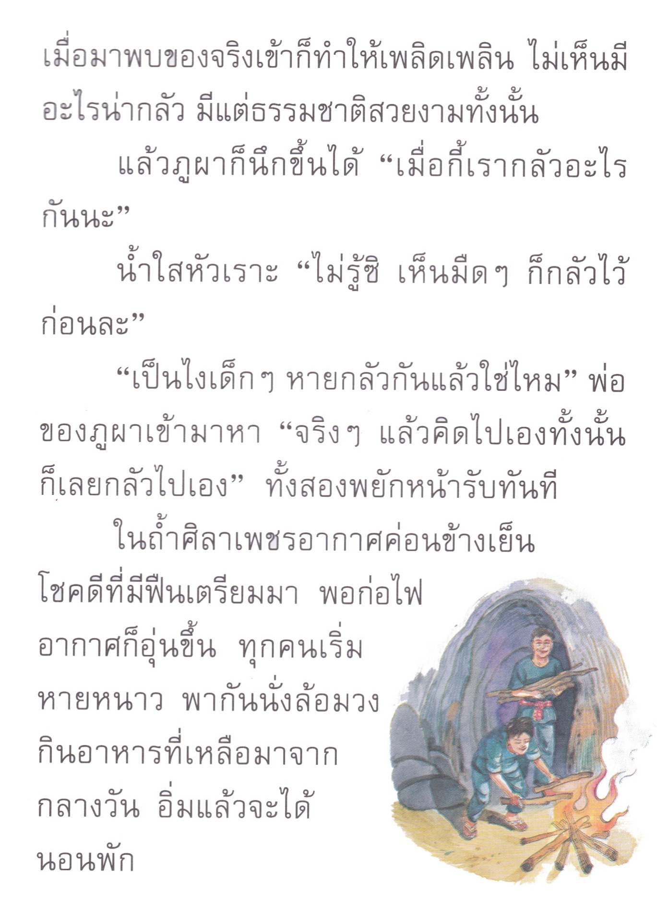

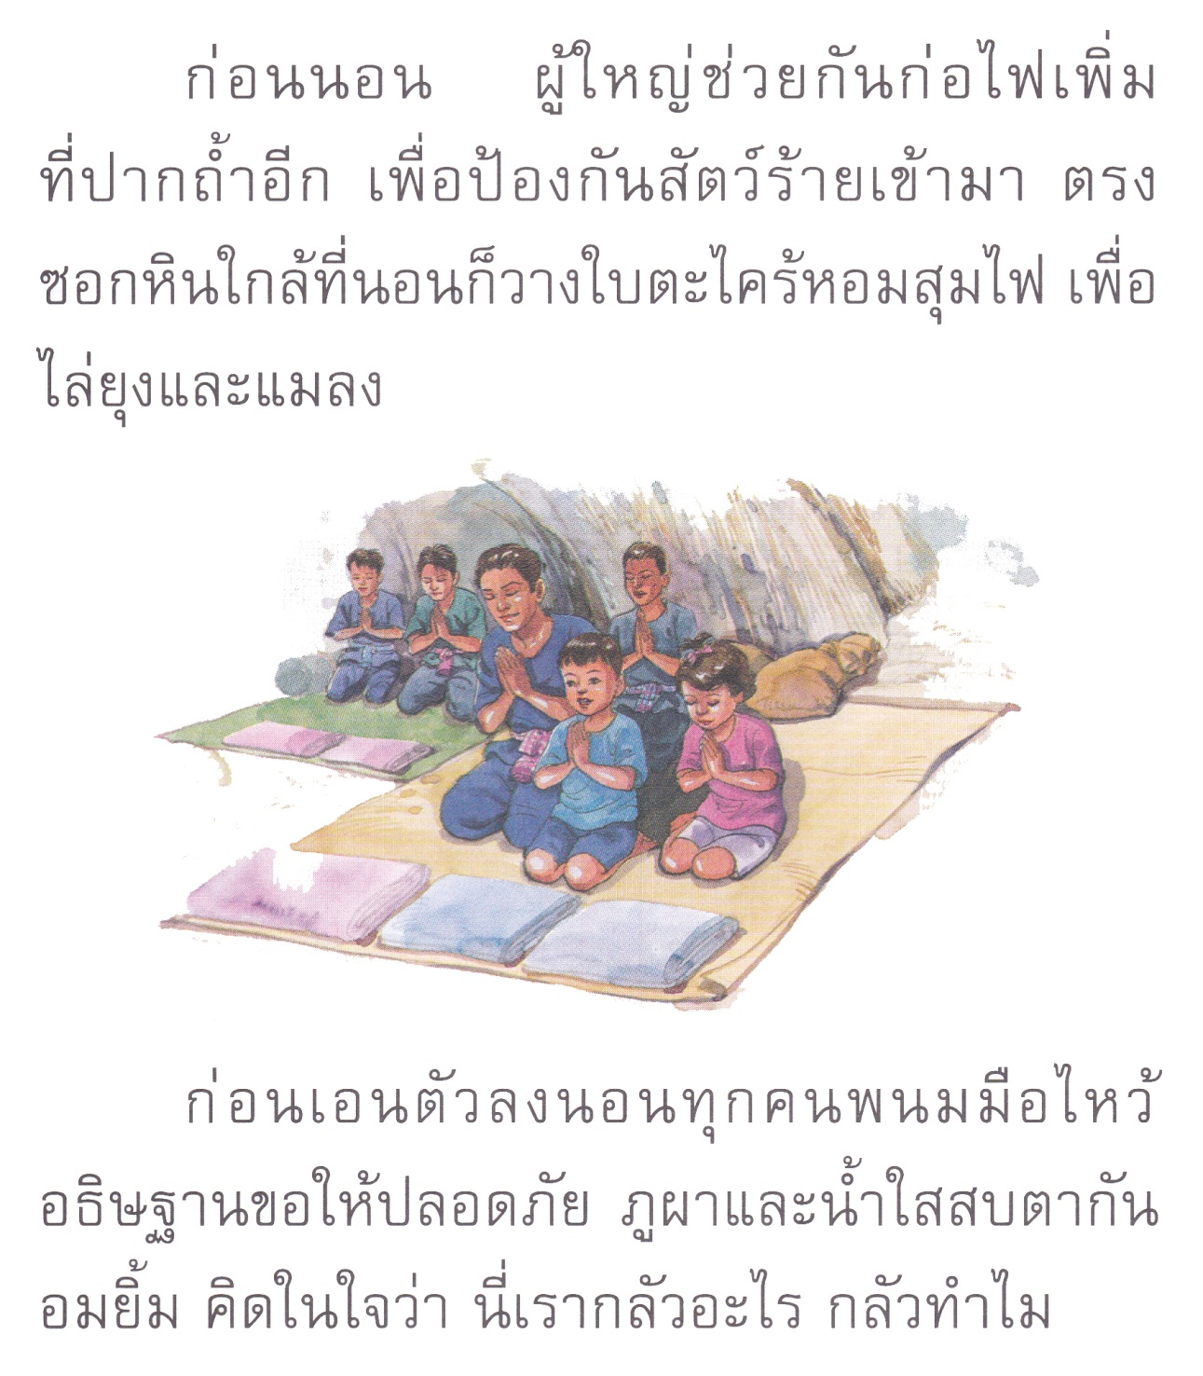

**หน่วยการเรียนรู้ที่ ๑๓ ชั่วโมงที่ ๖๒**

**แถบข้อความลำดับเหตุการณ์**

วันนี้ลมพัดแรง ฝนอาจจะตกหนัก

จู่ ๆ ฟ้าก็มืดลงทันที มองอะไรไม่เห็น

ควาญโพพาทุกคนหลบฝนในถ้ำศิลาเพชร

เด็ก ๆ รู้สึกกลัว ควาญมิ่งจึงส่งไปฉายให้

ภูผาและน้ำใสฉายไฟฉายเดินสำรวจถ้ำ

ถ้ำศิลาเพชรมีหินงอกหินย้อยสวยงามมาก

ภูผาและน้ำใสเดินดูด้วยความเพลิดเพลิน

ภูผาและน้ำใสหายกลัว

ในถ้ำศิลาเพชรอากาศค่อนข้างเย็น

ผู้ใหญ่ช่วยกันก่อไฟอากาศก็อุ่นขึ้นมา

**แบบฝึกเสริมทักษะ เรื่อง คำที่มีตัวสะกดไม่ตรงมาตราแม่กด**

**หน่วยการเรียนรู้ที่ ๑๓ ชั่วโมงที่ ๖๓**

*************************************************************************************************

**คำชี้แจง** ให้นักเรียนเขียนคำใต้ภาพให้ถูกต้องแล้วแต่งประโยคให้ได้ใจความสมบูรณ์

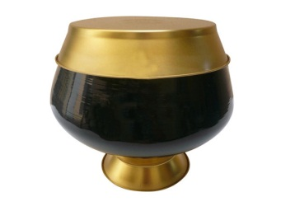

**หน่วยการเรียนรู้ที่ ๑๓ ชั่วโมงที่ ๖๔**

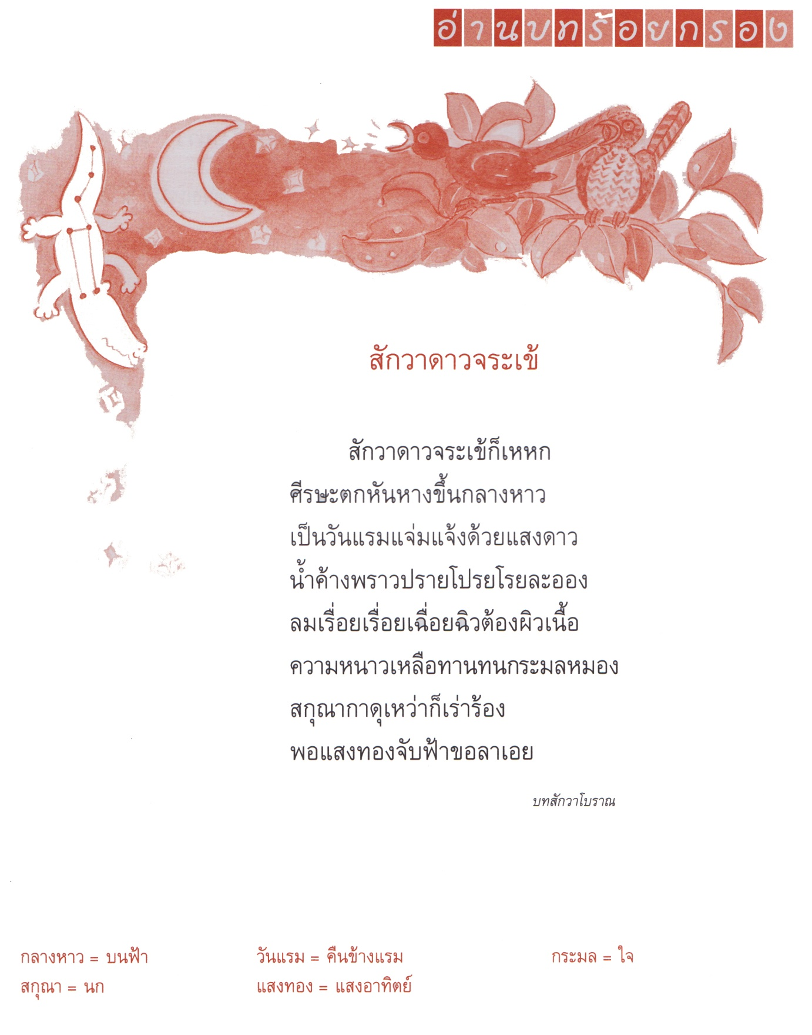

**ชุดบัตรสระ**

−ะ

เ−ะ

โ−ะ

เ−อ

-ัว

**ชุดบัตรคำทั้งหมด**

เดิน

ลวก

บ่วง

รัง

จับ

บวก

ตก

เจ็ด

ปวด

เลิศ

เกิด

มด

รัก

ต้น

ร่วง

เข็ม

กัน

มวย

เพลิน

จัด

เล็ม

ฉัน

เก็บ

เกิน

ช่วย

ดม

เบ็ด

วัด

เล็ง

ส้ม

**แบบฝึกเสริมทักษะ เรื่อง สระเปลี่ยนรูป ลดรูป   
หน่วยการเรียนรู้ที่ ๑๓ ชั่วโมงที่ ๖๔**

****************************************************************************************************

**คำชี้แจง** ให้นักเรียนเลือกคำที่กำหนดให้ในด้านขวามือมาเติมลงในช่องว่างให้ถูกต้อง

จะ

จัด

บัว

บวบ

โต๊ะ

ตก

เบะ

เบ็ด

เจอ

เจิด

1. นักเรียน________ต้องไปโรงเรียน เพราะที่โรงเรียน________งานวันแม่

2. ก้องเก็บดอก_________ไปบูชาพระ และเก็บ_________ไปผัดใส่ไข่

3. น้องก้อยปีนขึ้นบน_________เหยียบพลาด_________ลงที่พื้นห้อง

4. พ่อนั่งตก_________อยู่ท่าน้ำ น้องทำหน้า_________ร้องไห้หาพ่อ

5. ป้าสมศรี_________เพชรส่องแสง_________จรัสอยู่ใต้โต๊ะ

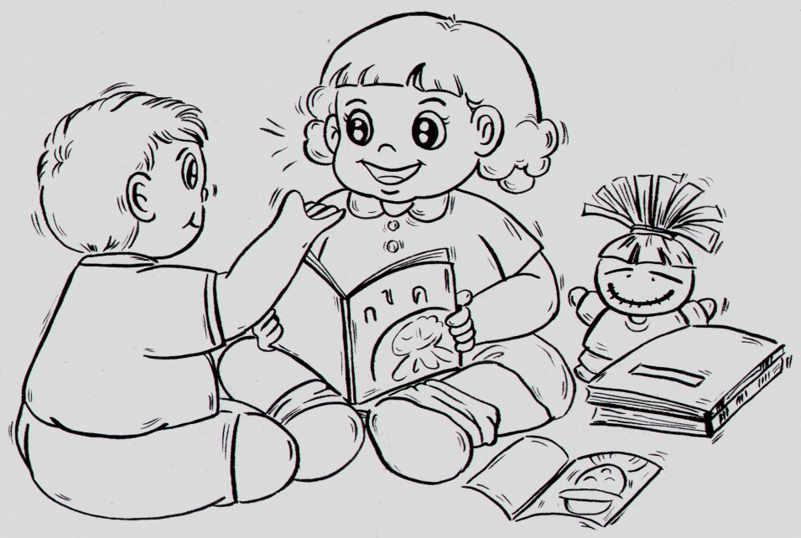

**หน่วยการเรียนรู้ที่ ๑๓ ชั่วโมงที่ ๖๕**

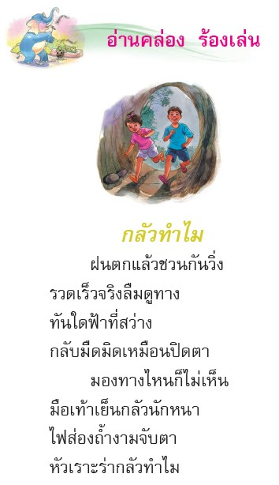

**หน่วยการเรียนรู้ที่ ๑๓ ชั่วโมงที่ ๖๕**

บัตรคำ ๒ พยางค์

เจ็ดจุด

หยุดพัก

ปรากฏ

รสเผ็ด

ต้นพืช

มืดมิด

จิตใจ

ไฟมอด

กอดคอ

ขอโทษ

โกรธจัด

ขัดขา

ผักสด

กฎหมาย

กวักมือ

ถือของ

ใส่แก้ว

เสือหิว

ชมดาว

ถ้ำงาม

อากาศ

อาจกล้า

ผ้าขาว

ก้าวไป

ลมพัด

แจวเรือ

ปลิวลม

สาวสวย

ถามไถ่

ลัดเลาะ

**แบบฝึกเสริมทักษะ เรื่อง คำคล้องจอง 2 พยางค์  
หน่วยการเรียนรู้ที่ ๑๓ ชั่วโมงที่ ๖๕**

**********************************************************************************************

**คำชี้แจง** ให้นักเรียนเขียนคำ 2 พยางค์ ให้มีเสียงคล้องจองกับคำที่กำหนดให้

ขี่ม้า .................



ทะเล .................



แม่น้ำ .................



แผ่นดิน .................



นักเรียน .................



ไปเที่ยว .................



ห่วงยาง .................



ปลาเค็ม .................



นกเอี้ยง .................



ดวงดาว .................



คิดถึง .................



กระโดด .................



คนสวย .................



กระต่าย .................



เงินทอง .................



นิทาน .................

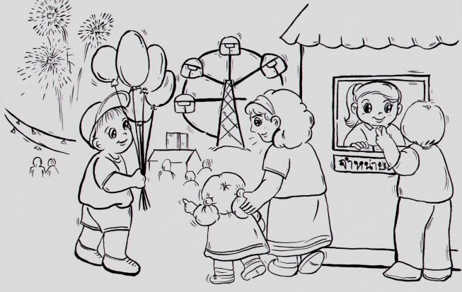

**ตัวอย่างเรื่องน่าอ่าน**

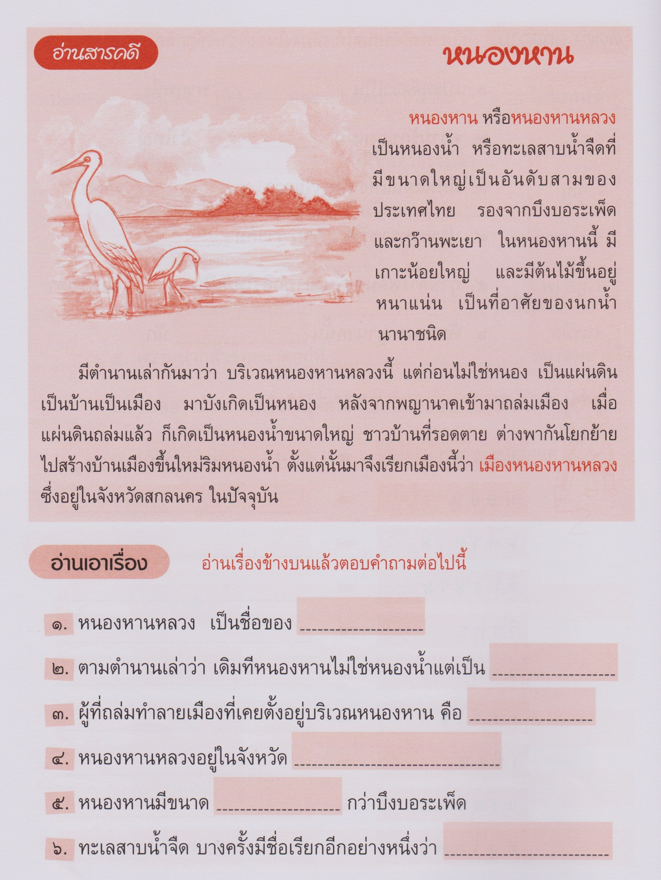

ที่มา : หนังสือภาษาพาเพลิน ป. 2 เล่ม 4

**นิทานเรื่อง**[**สองสาวใช้กับไก่**](http://www.nithan.in.th/%e0%b8%aa%e0%b8%ad%e0%b8%87%e0%b8%aa%e0%b8%b2%e0%b8%a7%e0%b9%83%e0%b8%8a%e0%b9%89%e0%b8%81%e0%b8%b1%e0%b8%9a%e0%b9%84%e0%b8%81%e0%b9%88)

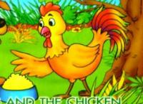

มีหญิงสาว 2 คนทำงานเป็นสาวรับใช้อยู่ในบ้านหลังหนึ่งเเม่เฒ่าเจ้าของบ้านมักจะตื่นขึ้นมาปลุกสาวรับใช้ทั้งสองตอนใกล้รุ่งของทุกๆวันเมื่อไก่ขันขึ้นสองสาวรับใช้จึงคิดขึ้นมาได้ว่า

“ไก่ขันเมื่อใดเป็นตื่นมาปลุกเราทุกที”สองสาวรับใช้บ่นอย่างไม่พอใจเเละคิดว่า ไก่ตัวนั้นเป็นต้นเหตุทำให้พวกตนไม่ได้นอนหลับกันอย่างสบายๆ ตอนใกล้รุ่งสองสาวรับใช้จึงช่วยกันเอาไก่ตัวนั้นไปฆ่าทิ้งเสียแต่เมื่อไม่มีไก่คอยขันปลุกตอนรุ่งสางเสียแล้วเเม่เฒ่าจึงมักที่จะคอยตื่นขึ้นกลางดึกเสมอ เพราะกลัวว่าตนจะนอนตื่นสายสองสาวรับใช้จึงต้องถูกปลุกให้ลุกขึ้นมาทำงานตั้งเเต่ตอนกลางดึกไม่ได้นอนหลับอย่างสบายๆเหมือนอย่างที่พวกเธอหวังเอาไว้

**นิทานเรื่องนี้สอนให้รู้ว่า**

ให้ทุกข์เเก่ท่าน ทุกข์นั้นถึงตัว

http://www.nithan.in.th

**เกณฑ์การประเมิน**

**การร่วมกิจกรรม**

|  |  |  |  |
| --- | --- | --- | --- |
| รายการประเมิน | ระดับคุณภาพ | | |
| ๓ | ๒ | ๑ |
| ๑. ความตั้งใจ | มีความกระตือรือร้น  ในการเรียน ไม่รีรอ  ตั้งใจเรียน ตั้งใจฝึก  รีบตอบคำถาม ซักถาม  เมื่อสงสัย | มีความกระตือรือร้น  ในการเรียน ตั้งใจเรียน ตั้งใจฝึกไม่กล้าซักถาม รีรอในการตอบคำถาม | ขาดความกระตือรือร้น  ในการเรียน ไม่ตั้งใจฝึก  ไม่กล้าซักถาม ไม่ตอบคำถาม |
| ๒. ความรับผิดชอบ | รับผิดชอบงานที่ได้รับมอบหมายดี ส่งงานทันเวลาทุกครั้ง | รับผิดชอบงานที่ได้รับมอบหมาย ส่งงานไม่ตรงเวลา แก้ไขงานเสร็จ  หลังชั่วโมงเรียน | ขาดความรับผิดชอบ  ทำงานไม่เสร็จและ  ส่งงานไม่ทันเวลา แก้ไขงานของตนเองไม่ได้ |
| ๓. การให้ความร่วมมือ | ให้ความร่วมมือ  ในการเรียนอย่างเต็มความสามารถตลอดเวลา | ให้ความร่วมมือแต่ไม่ต่อเนื่อง ต้องคอยตักเตือนบ้าง | ให้ความร่วมมือ  ในการเรียนเมื่อถูกตักเตือน |
| ๔. การให้ความช่วยเหลือเพื่อน | ให้ความช่วยเหลือเพื่อนทั้งในและนอกกลุ่มที่ขอความช่วยเหลือ | ให้ความช่วยเหลือเพื่อนเฉพาะกลุ่มตนเองหรือคนที่ชอบใจเท่านั้น | ไม่ให้ความช่วยเหลือเพื่อน ทำงานลำพัง  คนเดียว |

**การพูด**

|  |  |  |  |
| --- | --- | --- | --- |
| รายการประเมิน | ระดับคุณภาพ | | |
| ๓ | ๒ | ๑ |
| ๑. พูดตรงประเด็น | พูดตรงประเด็น เรียงลำดับเรื่องราวได้เป็นลำดับ ไม่วกวน | พูดตรงประเด็น เรียงลำดับเรื่องราวไม่เรียงลำดับเหตุการณ์บ้างแต่ทำให้เข้าใจเรื่องราวได้ | พูดออกนอกประเด็น เรียงลำดับเรื่องราววกวน  เข้าใจยาก |
| ๒. พูดมีเหตุผล | ให้เหตุผลในการพูดได้เหมาะสม หรือยกตัวอย่างได้น่าเชื่อถือ | ให้เหตุผลในการพูดได้บ้าง หรือยกตัวอย่างได้แต่ยังไม่เพียงพอในการให้เหตุผลนั้น | ให้เหตุผลในการพูดได้น้อยหรือยกตัวอย่างได้ไม่น่าเชื่อถือ |
| ๓. ความคล่องแคล่ว | พูดได้คล่องแคล่วหากพูดพลาดสามารถแก้ไขการพูดให้ถูกต้องได้รวดเร็ว | พูดติดขัดบ้าง แต่สามารถแก้ไขการพูดให้ถูกต้องได้เร็ว | พูดผิดบ่อยๆ แก้ไขให้ถูกต้องได้ช้า ต้องให้ผู้อื่นบอก |
| ๔. บุคลิกท่าทาง | ท่าทางในการพูดมีความมั่นใจ แสดงท่าทางประกอบการพูดได้ดี สื่อความได้ | ท่าทางในการพูดแสดงความไม่มั่นใจอยู่บ้าง แสดงท่าทางประกอบการพูดน้อย | ท่าทางในการพูดขาดความมั่นใจ ต้องคอยหาคนช่วยอยู่เสมอ ไม่แสดงท่าทางประกอบการพูด |

**มารยาทในการฟัง**

|  |  |  |  |
| --- | --- | --- | --- |
| รายการประเมิน | ระดับคุณภาพ | | |
| ๓ | ๒ | ๑ |
| ๑. บุคลิกภาพ | ตั้งใจฟังด้วยอาการสงบ ไม่พูดคุยกันขณะฟัง | ตั้งใจฟังด้วยอาการสงบ พูดคุยกับเพื่อนบางครั้ง | ไม่ตั้งใจฟัง เดินไปมาบ่อยครั้ง พูดคุยกับเพื่อนข้างเคียงขณะฟัง |
| ๒. การให้กำลังใจผู้พูด | มองหน้าผู้พูดและให้ความสนใจ ปรบมือให้กำลังใจเมื่อชื่นชอบ | มองหน้าผู้พูด ละความสนใจบางครั้ง ปรบมือให้กำลังใจเมื่อชื่นชอบ | ไม่มองหน้าผู้พูด ปรบมือตามเพื่อน ไม่เหมาะสมตามโอกาสอันควร |
| ๓. การซักถาม | ยกมือถามเมื่อผู้พูดเปิดโอกาสให้ถาม ไม่ส่งเสียงรบกวน | ยกมือถามเมื่อผู้พูดเปิดโอกาสให้ถาม มีเสียงรบกวนบางครั้ง | ไม่สนใจถาม ไม่ยกมือเวลาถาม ส่งเสียงรบกวนอยู่บ่อยๆ |

**มารยาทในการพูด**

|  |  |  |  |
| --- | --- | --- | --- |
| รายการประเมิน | ระดับคุณภาพ | | |
| ๓ | ๒ | ๑ |
| ๑. บุคลิกภาพ | หน้าตายิ้มแย้มแจ่มใส  ยืนตรง สง่างาม มั่นใจในการพูด ใช้ท่าทางประกอบการพูดได้เหมาะสม | หน้าตาแจ่มใส  ยืนตรง มั่นใจในการพูดใช้ท่าทางประกอบการพูดน้อย | หน้าตาไม่แจ่มใส  ยืนไม่สง่างาม ขาดความมั่นใจ ไม่ใช้ท่าทางประกอบการพูด |
| ๒. การใช้สำนวนภาษา | ใช้ภาษาสุภาพ วาจาไพเราะ น้ำเสียงนุ่มนวล พูดตามลำดับเหตุการณ์ ไม่วกวน ใช้สำนวนภาษาน่าฟัง | ใช้ภาษาสุภาพ วาจาไพเราะ มีน้ำเสียงเหมาะสม พูดวกวนบ้าง ใช้สำนวนภาษาประกอบการพูดได้บ้าง | ใช้ภาษาสื่อสารได้ พูดวกวน เลือกใช้สำนวนภาษาไม่เหมาะสม |
| ๓. การเปิดโอกาสให้ซักถามและการรับฟังข้อคิดเห็น | เปิดโอกาสให้ผู้อื่นซักถามเมื่อพูดจบ ยอมรับฟังความคิดเห็นของผู้อื่น และพูดแสดงความคิดเห็นอย่างสุภาพ | เปิดโอกาสให้ผู้อื่นซักถามเมื่อพูดจบ บางครั้งพูดแทรกเมื่อผู้อื่นแสดงความคิดเห็น | ไม่เปิดโอกาสให้ผู้อื่นซักถาม พูดแทรกหรือค้านทันทีที่เพื่อนเสนอความคิดเห็น |